2.2. Módulo de Parlamentares
Neste módulo, na opção tabelas auxiliares, serão detalhadas aquelas tabelas auxiliares, que contém as informações complementares necessárias para o funcionamento do processo de cadastramento dos dados pessoais e políticos dos parlamentares no sistema. São elas:
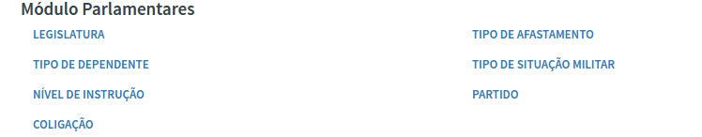
Legislatura
Esta rotina tem por objetivo atualizar as informações sobre legislaturas que serão utilizadas pelo Módulo de Cadastramento de Parlamentares.
Uma Legislatura compreende o período de atividades da Casa Legislativa, que se inicia com a posse dos Parlamentares até o término dos seus mandatos.
Para incluir ou atualizar uma Legislatura, acione a função Legislatura.
Será exibida a tela a seguir:
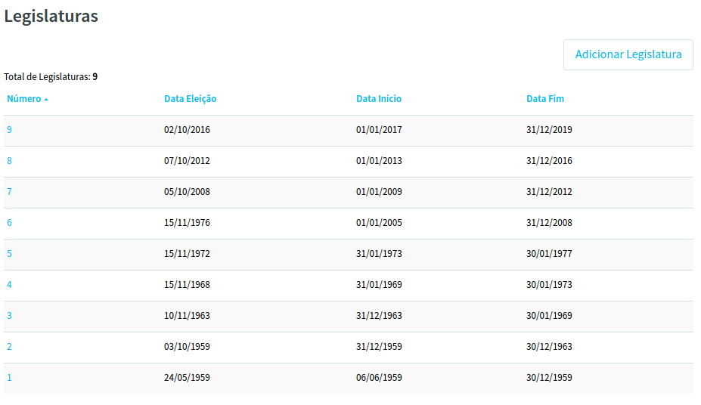
As Legislaturas cadastradas, se existirem, serão listadas em ordem crescente do número da Legislatura.
Ao clicar no botão Adicionar Legislatura ou em uma Legislatura relacionada, será exibida a tela a seguir:
Nesta tela todos os campos são de preenchimento obrigatório.

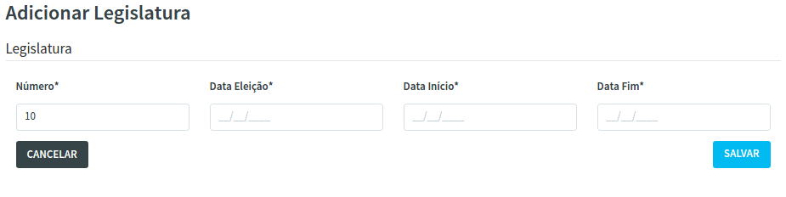
No caso de Inclusão ou Edição, da Legislatura selecionada, acione a função Salvar para que as informações sejam gravadas na base de dados. Será enviada a mensagem:
Em caso de um novo um novo registro a mensagem exibida será “Registro criado com sucesso!”:
Caso o registro seja alterado a mensagem exibida deverá ser “Registro alterado com sucesso!”:
No caso da função excluir, será enviada a pergunta “Confirmar exclusão de ‘Nome da Legislatura’?” com as opções Cancelar e Confirmar. Acione Confirmar em caso positivo ou Cancelar para o caso de desistência da exclusão.
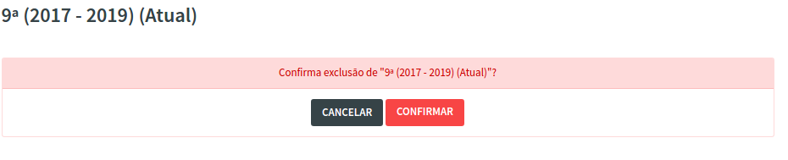
Quando for informado Confirmar será exibida a mensagem:
Tipo de Afastamento
Esta função tem por objetivo atualizar os tipos de afastamentos possíveis a serem utilizados pelo Módulo de Parlamentares, quando do afastamento de parlamentares ativos.
Para incluir ou atualizar um tipo de afastamento, acione a função Tipo de Afastamento.
Será exibida a tela a seguir:
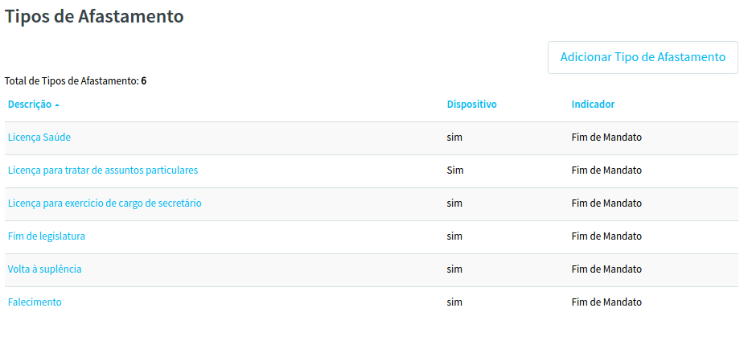
Os tipos de afastamento cadastrados serão listados na ordem em que foram cadastrados.
Ao clicar no botão Adicionar Tipo Afastamento, ou em um Tipo de Afastamento relacionado, será exibida a tela a seguir:
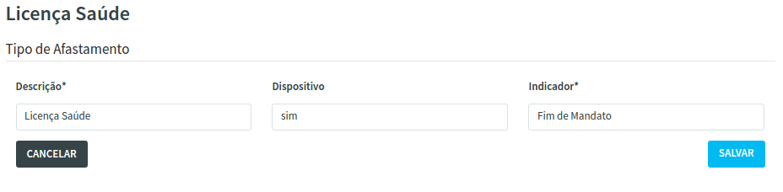
Nesta tela os campos: Descrição do Tipo de Afastamento e o indicador do tipo de afastamento (Afastamento/Fim de mandato) são de preenchimento obrigatório. O campo dispositivo é opcional e quando for o caso, deve ser informado o dispositivo legal, para o tipo do afastamento assinalado.
No caso de Inclusão ou Edição, acione a opção Inicio para desistir e voltar à tela principal de atualização de Tipo de Afastamento; ou, acione a função Salvar para que as informações sejam gravadas na base de dados. Neste caso, será exibida a mensagem:
No caso da inclusão de um novo afastamento:
Caso seja alterado algum dado:
No caso da função excluir, será enviada a pergunta “Confirmar exclusão de ‘nome do Afastamento’?” com as opções Cancelar e Confirmar. Acione Confirmar em caso positivo ou Cancelar para o caso de desistência da exclusão. Quando for informado Confirmar será enviada a mensagem:

Tipo de Dependente
Esta rotina tem por objetivo atualizar os tipos de dependentes instrução para serem utilizados pelo Módulo de Cadastramento de Parlamentares.
Para incluir ou atualizar os tipos de dependentes para um parlamentar, acione a função Tipo de Dependente.
Será exibida a tela a seguir:
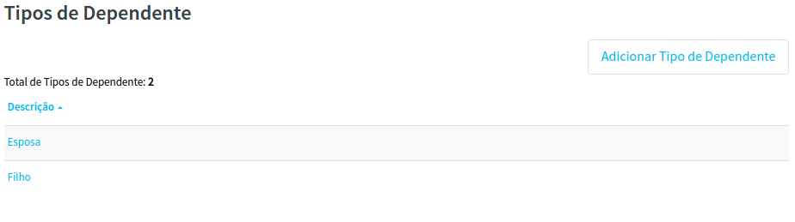
Nesta tela será exibida a lista de tipos de dependentes já cadastrados se houver. Para cada elemento desta lista, está disponível as funções Editar / Excluir, que serão utilizadas para alterar ou excluir a descrição de um tipo de dependente.
Também está disponível um campo em branco associado à função Adicionar Tipo de Dependente. Neste campo deve ser informado o tipo de dependente do Parlamentar, ex.: Esposa, filho, filha, etc., e acionado o botão da ação salvar.
Quando acionados as funções Editar ou Adicionar Tipo Dependente, será enviada a mensagem:
Caso seja alterado algum dado a mensagem exibida será:
No caso da função excluir, será enviada a pergunta “Confirmar exclusão de ‘nome do Tipo de Dependente’?” com as opções Cancelar e Confirmar. Acione Confirmar em caso positivo ou Cancelar para o caso de desistência da exclusão. Quando for informado Confirmar será enviada a mensagem:
Tipo de Situação Militar
Esta rotina tem por objetivo atualizar os tipos de situação militar instrução para serem utilizados pelo Módulo de Cadastramento de Parlamentares.
Para incluir ou atualizar os tipos de situação militar, acione a função Tipo de Situação Militar. Será exibida a tela a seguir:

Nesta tela será exibida a lista de tipos de situação militar cadastrados. Para cada elemento da lista, está disponível as funções Editar / Excluir, que serão utilizadas para alterar ou excluir a descrição de um tipo de situação militar.
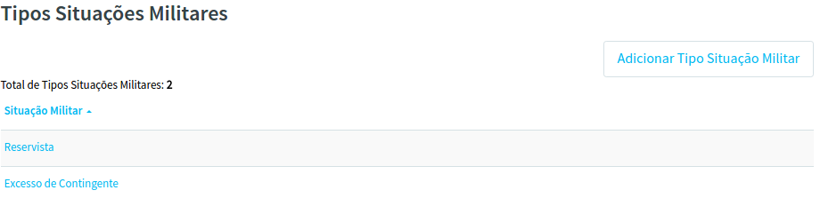
Também, está disponível um campo em branco associado à função Adicionar Tipo de Situação Militar. Neste campo deve ser informado o tipo de situação militar, e acionado o botão de ação de salvar.
Quando acionados os botões Editar ou Adicionar Tipo de Situação Militar, será enviada a mensagem:
Caso seja alterado algum dado a mensagem exibida será:
No caso da função excluir, será enviada a pergunta “Confirmar exclusão de ‘nome do Tipo de Situação Militar’?” com as opções Cancelar e Confirmar. Acione Confirmar em caso positivo ou Cancelar para o caso de desistência da exclusão. Quando for informado Confirmar será enviada a mensagem:

Nível de Instrução
Esta rotina tem por objetivo atualizar os níveis de instrução para serem utilizados pelo Módulo de Cadastramento de Parlamentares.
Para incluir ou atualizar os tipos de nível de instrução, acione a função Nível de Instrução.
Será exibida a tela a seguir:
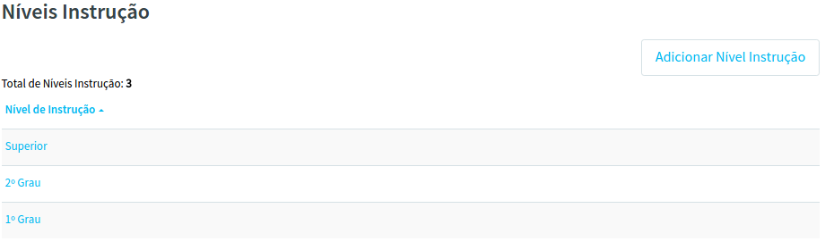
Nesta tela será exibida a lista de níveis de instrução cadastrados. Para cada elemento desta lista, está disponível as funções Editar / Excluir, que serão utilizadas para alterar ou excluir a descrição de um nível de instrução.
Também, está disponível um campo em branco associado à função Adicionar Nível de Instrução. Neste campo deve ser informado o tipo de nível de instrução e acionado o botão de ação correspondente.
Quando acionadas as funções Editar ou Adicionar Nível de Instrução, será enviada a mensagem:
Caso seja alterado algum dado a mensagem exibida será:
No caso da função excluir, será enviada a pergunta “Confirmar exclusão de ‘Nível de Instrução’?” com as opções Cancelar e Confirmar. Acione Confirmar em caso positivo ou Cancelar para o caso de desistência da exclusão. Quando for informado Confirmar será enviada a mensagem:

Partido
Esta rotina tem por objetivo cadastrar os Partidos Políticos pelos quais os parlamentares foram eleitos e, também, poderão ser utilizados para compor as coligações partidárias.
Para incluir ou atualizar os partidos políticos, acione a função Partido.
Será exibida a tela a seguir:
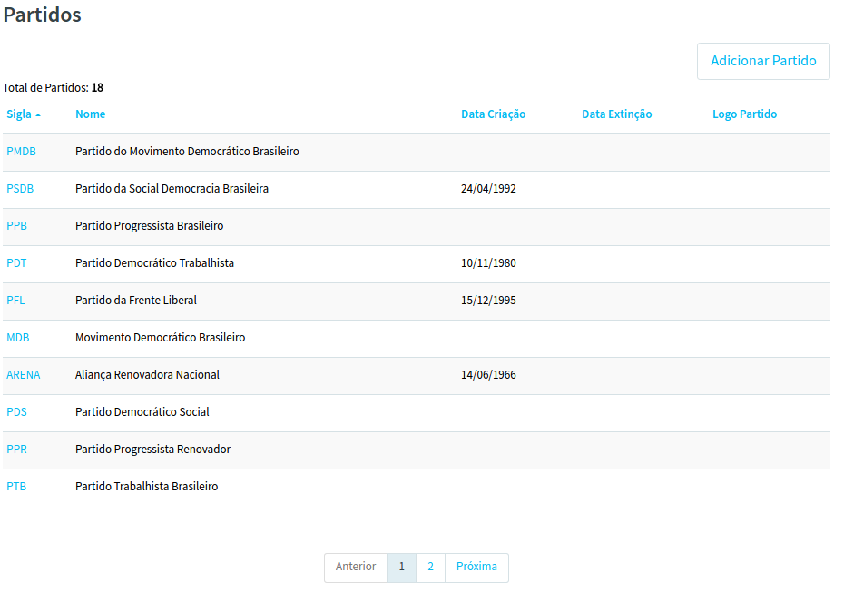
Os partidos cadastrados serão listados na ordem em que foram cadastrados.
Ao clicar na função Adicionar Partido ou em um Partido relacionado, será exibida a tela a seguir: Nesta tela os campos Nome e Sigla são de preenchimento obrigatórios.
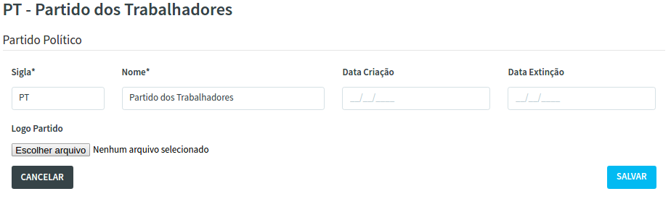
Nos casos de Inclusão e Edição, acione a opção Cancelar para desistir e voltar à tela anterior com a lista de partidos; ou, acione a função Salvar para que as informações sejam gravadas na base de dados. Será enviada a mensagem:
Caso seja alterado algum dado a mensagem exibida será:
No caso da função excluir, será enviada a pergunta ‘Confirmar exclusão de “nome do Partido’?” com as opções Cancelar e Confirmar. Acione Confirmar em caso positivo ou Cancelar para o caso de desistência da exclusão. Quando for informado Confirmar será enviada a mensagem:

Coligação
Esta Rotina tem por objetivo cadastrar as Coligações Partidárias existentes na Casa Legislativa. Uma coligação é válida para uma Legislatura.
Para incluir ou atualizar uma coligação, acione a função Coligação.
Será exibida a tela a seguir:
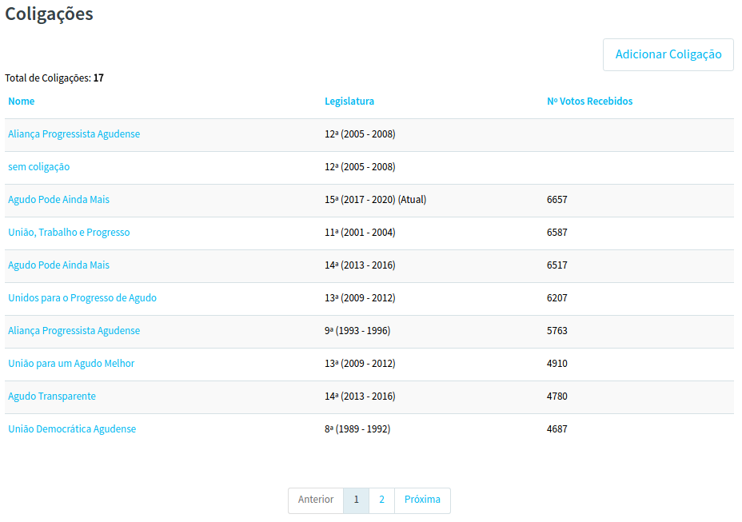
As coligações serão listadas na ordem em que foram cadastradas.
Ao clicar no botão Adicionar Coligação ou em uma Coligação relacionada, será exibida a tela a seguir:
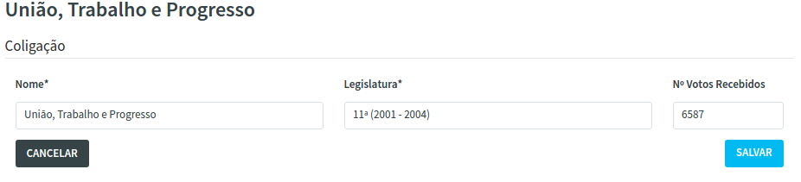
Nesta tela os campos Nome da Coligação e Legislatura são de preenchimento obrigatório.
Nos casos de Inclusão e Edição, acione a opção Cancelar para desistir e voltar à tela anterior com a lista das coligações; ou, acione a função Salvar para que as informações sejam gravadas na base de dados. Será enviada a mensagem:
Caso seja alterado algum dado a mensagem exibida será:
No caso da função excluir, será enviada a pergunta ‘Confirmar exclusão de “nome da Coligação’?” com as opções Cancelar e Confirmar. Acione Confirmar em caso positivo ou Cancelar para o caso de desistência da exclusão. Quando for informado Confirmar será enviada a mensagem:

